深圳市商业银行、信用社代理支库业务审批事项服务指南

发布日期：2023年8月18日
实施日期：自发布之日起
发布机构：中国人民银行深圳市分行
深圳市商业银行、信用社代理支库业务审批事项
服务指南

一、适用范围
本指南适用于深圳市商业银行、信用社代理支库业务审批事项的申请和办理。
二、事项审查类型
前审后批
三、审批依据
《国务院对确需保留的行政审批项目设定行政许可的决定》（国务院令〔2004〕第412号）、《中国人民银行行政许可实施办法》（中国人民银行令〔2020〕第1号）、《商业银行、信用社代理国库业务管理办法》（中国人民银行令〔2001〕第1号）。
- 受理机构审核机构
深圳市商业银行、信用社申请代理支库业务的，由中国人民银行深圳市分行国库处受理，并进行审核。
五、决定机构
中国人民银行深圳市分行负责审批。
六、数量限制
有数量限制，每家代理支库只能由一家商业银行或信用社代理。
七、申请条件
（一）申请人条件
1、必须是依法批准设立，具有良好的信誉，较好的经营业绩，内控机制健全，资金结算渠道畅通，核算工具完备。
2、承诺获准代理后根据业务量大小和相关制度规定，设置办理国库业务的相应部门或专柜，并配备能够准确、及时办理国库业务的专职人员、兼职人员。
3、中国人民银行深圳市分行规定的其他条件。
- 两个或两个以上的申请人同时符合条件的，则根据受理申请的先后顺序作出决定。
- 禁止性要求：已选定一个申请人代理一家支库的，其他申请人不得再申请代理。
八、申请材料
（一）《申请材料目录》（示范文本见附录2）。
（二）《代理支库业务申请书》（示范文本见附录2）。
（三）申请机构基本情况（示范文本见附录2）、包括机构的基本情况、金融业务许可证代码、相关的内部管理制度、资金结算支持系统情况、上两年度发生的资金案件情况等。
（四)《申请机构有关人员情况简表》（示范文本见附录2）。
（五）上两年度的资产负债表和损益表（示范文本见附录2）复印件。
（六）中国人民银行深圳市分行要求提供的其他材料。
申请人提交纸质申请材料时，应当出示单位统一社会信用代码证或营业执照，以及法定代表人（或者主要责任人）身份证明文件、授权委托书、被委托人身份证件等身份证明文件。
九、申请接收
- 接受方式
中国人民银行深圳市分行国库处现场接收申请材料。
- 接收地址
深圳市罗湖区深南东路5006号中国人民银行大厦北楼1517室。
十、办理基本流程
中国人民银行深圳市分行发布拟设代理支库公告，并在官方网站进行公布，公示代理支库业务审批的相关事项，告知业务申请受理的截止时间。申请人直接将书面申请材料提交国库处。材料不全或不符合法定形式或者存在错误不能当场更正的，国库处当场或在收到申请材料起5个工作日内，一次告知申请人补正全部材料；不能当场一次告知申请人需要补正的全部内容，需要进一步对申请材料进行形式审查的，国库处办理登记手续，向申请人出具申请材料接收凭证。办理基本流程见附录1。
十一、办理方式
（一）公示
（二）正式受理
（三）审查与决定
（四）文书（证书）制作与送达
（五）签订协议
（六）结果公开
十二、办结时限
自受理申请材料之日起15个工作日内作出决定。在规定期限内不能作出审批决定的，经中国人民银行深圳市分行行长（国库主任）或者主管副行长（国库副主任）批准，可以延长10个工作日，同时将延长期限理由告知申请人。
十三、收费依据及标准
不收费。
十四、审批结果
（一）准予行政许可决定书、不予行政许可决定书
符合条件的，作出行政许可决定，批准其代理支库业务，并制发准予行政许可决定书；不符合条件的或符合条件但申请顺序靠后的，作出不予行政许可决定，并制发不予行政许可决定书。
（二）“代理支库业务资格证书”、“代理支库业务协议书”
批准其代理支库业务的，由中国人民银行深圳市分行制发“代理支库业务资格证书”，并与申请人签订“代理支库业务协议书”。
十五、结果送达
自作出决定之日起10个工作日内将文书（证书）送达申请人，并请申请人在送达回证上签字。
十六、行政相对人权利和义务
（一）依据《中华人民共和国行政许可法》、《中国人民银行行政许可实施办法》（中国人民银行令〔2020〕第1号）（以下简称《人民银行行政许可实施办法》）等，申请人依法享有以下权利：
1、符合法定条件、标准的，申请人有依法取得行政许可的平等权利，中国人民银行及其分支机构不得歧视。
2、申请人对中国人民银行及其分支机构实施的行政许可，享有陈述和申辩的权利；有权依法申请行政复议或者提起行政诉讼。申请人因中国人民银行或其分支机构违法实施行政许可受到损害的，有权依法要求处理。
3、申请人要求对公示内容予以说明、解释的，有关职能部门应当说明、解释，并提供准确、可靠的信息。
4、有关法律法规、《人民银行行政许可实施办法》及代理支库业务有关审批制度等规定的其他权利。
（二）依据《中华人民共和国行政许可法》、《人民银行行政许可实施办法》等，申请人依法履行以下义务：
1、申请人应当如实提交有关材料和反映真实情况，并对其申请材料实质内容的真实性负责。
2、有关法律法规、《人民银行行政许可实施办法》及代理支库业务有关审批制度等规定的其他义务。
十七、咨询途径
中国人民银行深圳市分行：0755-25590240。
十八、监督投诉渠道
中国人民银行深圳市分行法律事务处对此行政许可事项进行监督检查。
中国人民银行深圳市分行监督投诉电话：0755-25590240。
十九、办公地址和时间
（一）办公地址：深圳市罗湖区深南东路5006号中国人民银行大厦
（二）办公时间：周一至周五上午8:30-12:00，下午14:00-17:30（节假日不办公）。
二十、办理进程和结果公开查询
进程和结果公开查询电话：0755-25590240。具体查询方式可与中国人民银行深圳市分行联系。

附录：1、流程图
2、相关申请材料示范文本
3、常见错误示例
4、常见问题回答

附录1
流程图

深圳市内商业银行、信用社代理支库业务审批事项办理基本流程
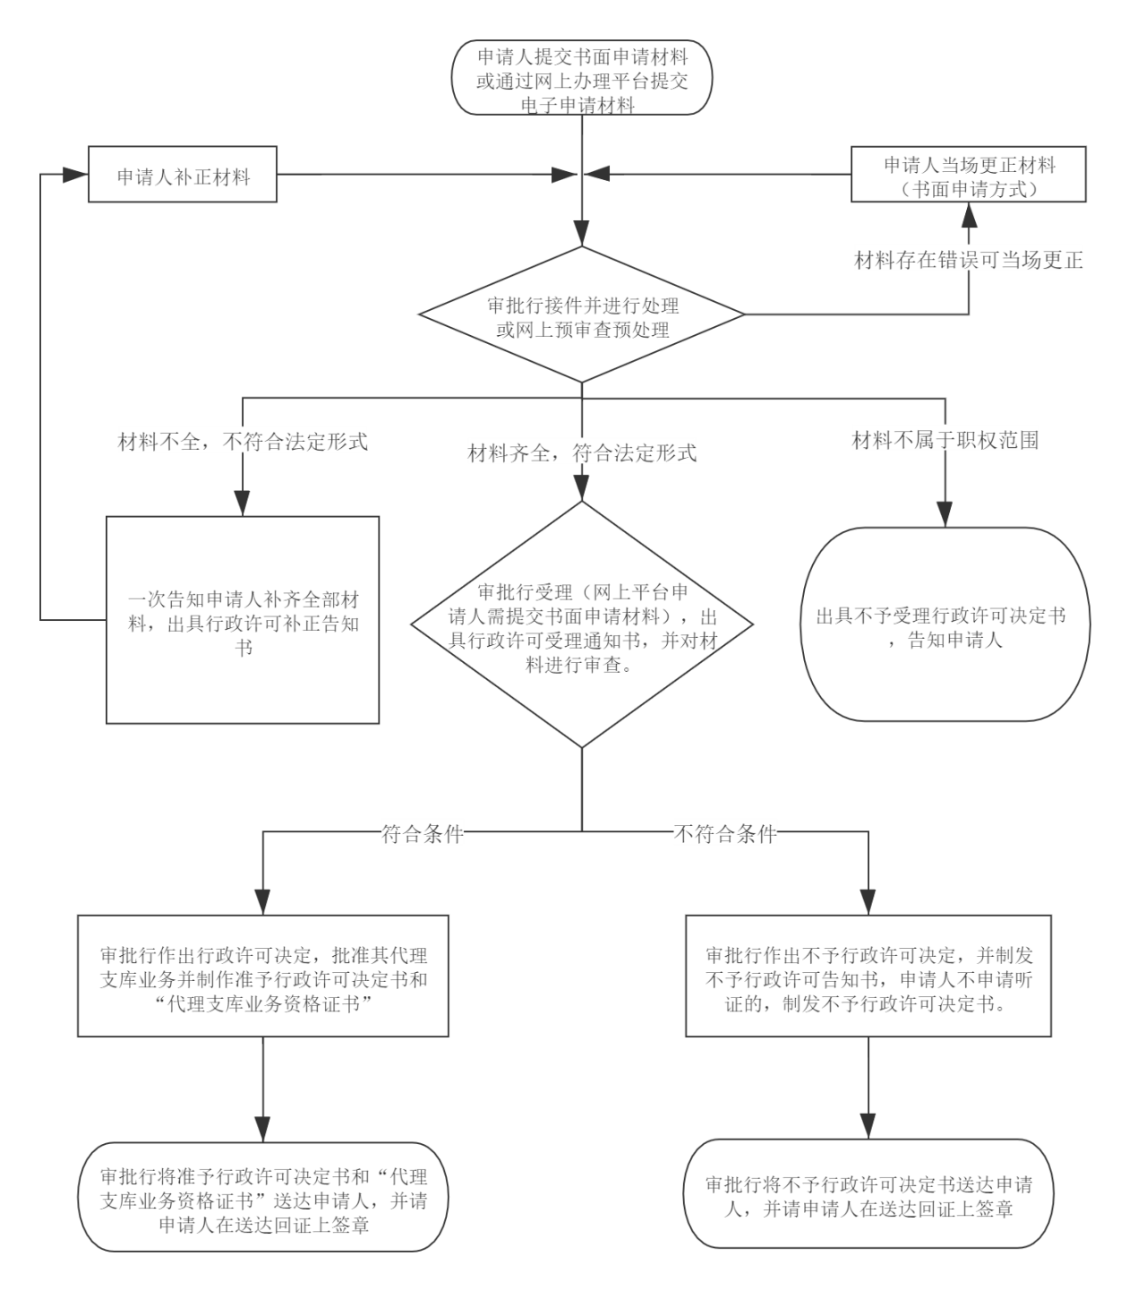

附录2
申请材料示范文本

申请材料目录

（一）代理支库业务申请书第×页
（二）机构的基本情况、相关的内部管理制度和资金结算支持系统情况、上两年度发生的资金案件情况等第×页
（三）申请机构有关人员情况简表第×页
（四）上两年度的资产负债表和损益表复印件第×页
（五）人民银行及其分支机构要求提供的其他材料第×页

代理支库业务申请书

中国人民银行深圳市分行：
我行（社）是经中国银行保险监督管理委员会XX监管局批准设立的金融机构，具有良好的信誉和经营业绩，健全的内部控制制度，完备的核算工具和畅通的资金结算渠道，基本具有代理支库业务条件，特向你行申请办理代理支库业务。
如能获准代理支库业务，我行（社）将严格按照中国人民银行的要求，设立国库科（股、专柜），配备专职人员3名（含）以上、兼职人员名，设置记账、复核、事后监督和国库会计主管等岗位，同时配备必要的计算机等设备，严格执行《中华人民共和国国家金库条例》及其实施细则、中国人民银行关于国库会计核算管理与操作的规定和国库的其他各项制度、办法，认真履行国家赋予的国库的各项职责，充分发挥国库的职能作用，准确、及时地办好国库各项业务。

银行（社）（签章）
年 月 日

代理支库业务申请书填制说明

空格内依次填写：
（1）批准设立金融机构的部门名称（如中国银行保险监督管理委员会XX监管局）；
（2）按业务需要和内控制度要求确定的兼职人员数；
（3）银行（社）（签章）：加盖申请人的行政公章；
（4）日期栏填写正式递交代理支库业务申请书的具体日期。

代理支库业务申请书（范例）

中国人民银行深圳市分行：
我行是经中国银行保险监督管理委员会XX监管局批准设立的金融机构，具有良好的信誉和经营业绩，健全的内部控制制度，完备的核算工具和畅通的资金结算渠道，基本具备代理支库业务条件，特向你行申请办理代理支库业务。
如能获准代理支库业务，我行（社）将严格按照中国人民银行的要求，设立国库科（股、专柜），配备专职人员3名（含）以上、兼职人员X名，设置记账、复核、事后监督和国库会计主管等岗位，同时配备必要的计算机等设备，严格执行《中华人民共和国国家金库条例》及其实施细则、中国人民银行关于国库会计核算管理与操作的规定和国库的其他各项制度、办法，认真履行国家赋予国库的各项职责，充分发挥国库的职能作用，准确、及时地办好国库各项业务。

XX 银行（社）（签章）
XXXX年XX月 XX日

申请机构基本情况填制说明

依次填写：
（1）机构的基本情况：简要介绍申请机构的基本情况，如注明金融业务许可证代码、成立时间、经营业务范围、人员数量、机构分布情况、资产规模、往年业绩、在人民银行综合评估中的情况、曾获得的奖惩等；
（2）相关的内部管理制度：简要介绍申请机构的内部管理制度建设情况，如内控组织体系、会计核算管理制度、国库相关业务制度建设情况等；
（3）资金结算支持系统情况：简要介绍申请机构的资金结算系统及支持系统，如行内核算业务系统情况、资金汇划系统建设情况（支持哪几种资金汇划方式）等；
（4）上两年度发生的资金案件情况：填写上两个年度中是否发生过资金案件，如有则需介绍案件情况及相关处置结果。

申请机构有关人员情况简表
填制日期: 20XX 年 X 月 X 日
机构负责人简历
姓名 | 性别 |  | 民族 |  | 出生年月 |  | 职务 |  |  |  |  |  | 政治面貌
张云 | 男 |  | 汉 |  | 19XX年X月 |  | 支行行长 |  |  |  |  |  | 中共党员
学历 | 学位 |  | 职称 |  | 金融工作年限 |  |  |  |  | 国库工作年限
大学 | 学士 |  | 高级经济师 |  | XX年 |  |  |  |  | XX年
工作简历 | 19XX.XX-19XX.XX XX银行XX分行XX支行 办事员  19XX.XX-19XX.XX XX银行XX分行XX支行 客户经理  19XX.XX-20XX.XX XX银行XX分行XX支行 行长助理  20XX.XX-20XX.XX XX银行XX分行XX支行 副行长  20XX.XX-至今 XX银行XX分行XX支行 行长
拟设代理支库副主任简历
姓名 | 性别 |  | 民族 |  | 出生年月 |  | 职务 |  |  |  |  |  | 政治面貌
李刚 | 男 |  | 汉 |  | 19XX年X月 |  | 支行副行长 |  |  |  |  |  | 中共党员
学历 | 学位 |  | 职称 |  | 金融工作年限 |  |  |  |  | 国库工作年限
大学 | 学士 |  | 中级会计师 |  | XX年 |  |  |  |  | XX年
工作简历 | 19XX.XX-19XX.XX XX银行XX分行XX支行 办事员  19XX.XX-20XX.XX XX银行XX分行XX支行 会计经理  20XX.XX-至今 XX银行XX分行XX支行 副行长
拟设代理支库会计主管简历
姓名 | 性别 |  | 民族 |  | 出生年月 |  |  | 职务 |  |  |  |  | 政治面貌
王强 | 男 |  | 汉 |  | 19XX年X月 |  |  | 会计主管 |  |  |  |  | 中共党员
学历 | 学位 |  | 职称 |  | 金融工作年限 |  |  | 国库工作年限 |  |  |  |  | 是否专职
大学 | 学士 |  | 中级会计师 |  | XX年 |  |  | XX年 |  |  |  |  | 否
工作简历 | 20XX.XX-20XX.XX XX银行XX分行XX支行 办事员  20XX.XX-至今 XX银行XX分行XX支行 会计主管
拟设代理支库专职经办人员简历
姓名 | 性别 | 出生年月 |  | 金融工  作年限 |  | 国库工作年限 |  |  | 学历 |  |  | 职称 |  | 从事  岗位
陈红 | 女 | 19XX年X月 |  | XX年 |  | X年 |  |  | 大学 |  |  | 初级会计师 |  | 会计岗
工作简历 | 20XX.XX-20XX.XX XX银行XX分行XX支行 客户经理  20XX.XX-至今 XX银行XX分行XX支行 会计人员
姓名 | 性别 | 出生年月 |  | 金融工  作年限 |  | 国库工作年限 |  |  | 学历 |  |  | 职称 |  | 从事  岗位
李玲 | 女 | 19XX年X月 |  | XX年 |  | X年 |  |  | 大学 |  |  | 初级会计师 |  | 会计岗
工作简历 | 20XX.XX-20XX.XX XX银行XX分行XX支行 会计人员  20XX.XX-至今 XX银行XX分行XX支行 会计人员
姓名 | 性别 | 出生年月 |  | 金融工  作年限 |  | 国库工作年限 |  |  | 学历 |  |  | 职称 |  | 从事  岗位
王艳 | 女 | 19XX年X月 |  | XX年 |  | X年 |  |  | 大学 |  |  | 初级会计师 |  | 会计岗
工作简历 | 20XX.XX-至今 XX银行XX分行XX支行 会计人员
拟设代理支库兼职经办人员简历
姓名 | 性别 | 出生年月 |  | 金融工  作年限 |  | 国库工作年限 |  |  | 学历 |  | 职称 |  |  |  | 从事  岗位
工作简历
姓名 | 性别 | 出生年月 |  | 金融工  作年限 |  | 国库工作年限 |  |  | 学历 |  | 职称 |  |  |  | 从事  岗位
工作简历
姓名 | 性别 | 出生年月 |  | 金融工  作年限 |  | 国库工作年限 |  |  | 学历 |  | 职称 |  |  |  | 从事  岗位
工作简历

申请机构有关人员情况简表填写说明

- 机构负责人：指申请机构的机构负责人；
- 填制日期：填写正式递交代理支库业务申请书的具体日期；
- 职务：填写有关人员在申请机构中担任的职务；
- 金融工作年限：填写有关人员从事金融行业的工作年限；
- 国库工作年限：填写有关人员从事国库业务有关的工作年限；
- 工作简历：填写有关人员的从业工作简历；
- 从事岗位（会计主管以下人员需填写）：填写该人员目前从事业务岗位。

资产负债表

报告日期： 年 月 日
编报单位：
各货币汇总折人民币 单位：万元
资产 | 期末  余额 | 年初  余额 | 负债和所有者权益（或股东权益） | 期末余额 | 年初余额
资产： |  |  | 负债：
现金及存放中央银行款项 |  |  | 向中央银行借款
存放同业款项 |  |  | 同业及其他金融机构存放款项
贵金属 |  |  | 拆入资金
拆出资金 |  |  | 交易性金融负债
交易性金融资产 |  |  | 衍生金融负债
衍生金融资产 |  |  | 卖出回购金融资产款
买入返售金融资产 |  |  | 吸收存款
应收利息 |  |  | 应付职工薪酬
发放贷款和垫款 |  |  | 应交税费
可供出售金融资产 |  |  | 应付利息
持有至到期投资 |  |  | 预计负债
货款及应收款项类债券 |  |  | 应付债券
长期股权投资 |  |  | 递延所得税负债
投资性房地产 |  |  | 其他负债
固定资产 |  |  | 负债合计
无形资产
递延所得税资产 |  |  | 所有者权益（或股东权益）：
存放联行 |  |  | 实收资本(或股本)
其他资产 |  |  | 资本公积
 |  |  | 盈余公积
 |  |  | 一般风险准备
 |  |  | 未分配利润
 |  |  | 所有者权益（或股东权益）合计
资产总计 |  |  | 负债和所有者权益（或股东权益）总计

注：申请人按照有关规定提供资产负债表复印件，资产负债表各机构科目构成可能不同，以经会计师事务所审计的为准。

损益表

报告日期：______年___月___日
编报单位：
各货币汇总折人民币 单位：万元
项目 | 本期金额 | 上期金额
一、营业收入
利息净收入
利息收入
利息支出
手续费及佣金净收入
手续费及佣金收入
手续费及佣金支出
投资收益（损失以“-”号填列）
其中：对联营企业和合营企业的投资收益
公允价值变动收益（损失以“-”号填列）
汇兑收益（损失以“-”号填列）
其他业务收入
二、营业支出
营业税金及附加
业务及管理费
资产减值损失
其他业务成本
三、营业利润
加：营业外收入
减：营业外支出
四、利润总额
减：所得税费用
五、净利润
六、每股收益：
（一）基本每股收益
（二）稀释每股收益

注：申请人按照有关规定提供损益表复印件，损益表(也为利润表或损益比较表)各机构项目构成可能不同，以经会计师事务所审计的为准。

附录3
常见错误示例

示例一、代理支库业务申请书中金融机构的批准设立部门填写错误。应填写审批机构的全称，如中国银行保险监督管理委员会××监管局，部分申请人误填为“XX银保监局”。
示例二、代理支库业务申请书中申请人签章处应填写申请银行或信用社全称，并且与签章保持一致。
示例三、代理支库业务申请书中配备人员数量填写错误，其中专职人员和兼职人员数量填写与申请机构有关人员情况简表不一致。
示例四、申请机构有关人员情况简表国库工作年限填写错误。如误填为从事国库经收等业务的时间。该处国库工作年限指申请机构人员实际从事国库业务（包括代理支库）业务的从业时间，不包括从事国库经收、国债等代理国库业务的时间。
示例五、申请机构有关人员情况简表工作简历时间不连续。如工作简历中2段经历间存在空挡。工作简历填报时，应保证时间的连续性和完整性。如存在待岗或待业的情况，应据实填报。
附录4
常见问题解答

问题一、代理支库的基本职责是什么？
答：代理支库的基本职责如下：
（一）根据政府预算收入科目以及现行的财政管理体制确定的预算收入级次、分成和留解比例，准确、及时、完整地办理各级预算收入的收纳、划分、报解、入库。
（二）按照《中华人民共和国国家金库条例》及其《中华人民共和国国家金库条例实施细则》等法规和规章的规定，为同级财政机关开立预算存款账户。根据同级财政机关填发的预算拨款凭证及时办理同级预算支出的拨付。
（三）按照国家政策、法规规定的退库范围和审批程序，凭财政机关或其授权单位开具的预算收入退还凭证，审核办理预算收入的退付。
（四）对各级预算收入和本级预算支出进行会计账务核算；按照人民银行的要求，定期向上一级国库和同级财政、征收机关报送或提供有关报表；定期与财政、征收机关对账签证，保证数字准确一致。
（五）协助同级财政、征收机关督促纳税人及时缴纳预算收入，组织预算收入及时入库。根据征收机关开具的缴款凭证核收滞纳金。按照国家税法协助征收机关扣收屡催不缴纳税人应缴的预算收入。
（六）监督管理和检查指导辖区内本行分支机构办理的乡（镇）国库及国库经收处的工作，及时解决存在的问题。
（七）办理上级国库交办的与国库有关的其他工作。
问题二、代理支库的主要权限是什么？
答：代理支库的主要权限如下：
（一）按照有关规定开展对本行代理的国库业务的监督管理，以及督促检查征收机关所收预算收入款项是否按规定及时、足额缴入指定收款国库。
（二）对于任何单位或个人擅自变更财政机关规定的各级预算收入划分办法、范围和分成留解比例，以及随意调整库款账户之间存款余额的，有权拒绝执行。
（三）对不符合国家政策、法规规定的范围、项目和审批程序，要求办理预算收入退付的，有权拒绝办理。
（四）对违反有关规定，要求办理预算收入汇总更正的，有权拒绝受理。
（五）对违反财经制度规定的同级财政存款的开户和预算资金的支拨，有权拒绝拨付。
（六）对不符合规定的凭证，有权拒绝受理。
（七）对任何单位和个人强令办理违反国家规定的事项，有权拒绝执行并及时向上级国库报告。
问题三、申请人取得代理资格后，需要与中国人民银行深圳市分行签订业务协议书吗？
答：需要。中国人民银行深圳市分行负责与申请人签订“代理支库业务协议书”；申请人凭准予行政许可决定书和“代理支库业务资格证书”，按照“代理支库业务协议书”的规定办理国库业务。
问题四、代理支库需要接受中国人民银行深圳市分行国库处的监督检查吗？
答：需要。中国人民银行深圳市分行国库处应当建立健全对商业银行、信用社代理支库业务的监督机制，通过现场或非现场检查，掌握代理行从事代理支库业务的有关情况，履行监督职责。每年年度终了，代理行应当向中国人民银行深圳市分行报告年度代理工作情况。
问题五、代理支库业务应由哪一级商业银行、信用社提出代理申请？
答：原则上由拟具体承办代理支库业务的商业银行、信用社或其分支机构提出申请。具体情况可向中国人民银行深圳市分行国库处咨询。
问题六、外资银行是否可以申请代理支库业务？
答：根据《商业银行、信用社代理支库业务审批工作规程（暂行）》（银发〔2005〕89号），商业银行包括国有独资商业银行、股份制商业银行、城市商业银行、农村商业银行和农村合作银行。并不包括外资银行。所以，目前外资银行暂不能申请代理支库业务。
问题七、申请人未经办过代理支库业务，是否可以申请代理？
答：可以。
问题八、申请人提交的申请材料不齐全或有误的怎么办？
答：申请材料不齐全或者不符合法定形式的，中国人民银行深圳市分行应允许当场修改，或者在5个工作日内一次告知申请人需要补正的全部内容。逾期不告知的，自收到申请材料之日起即为受理。
问题九、有多家申请人申请同一个代理支库业务的时候，如何决定由哪个单位获得行政许可资格？
答：根据《中华人民共和国行政许可法》第五十七条规定，有数量限制的行政许可，两个或者两个以上申请人均符合法定条件、标准的，中国人民银行深圳市分行应当根据受理行政许可申请的先后顺序作出行政许可决定。但法律、行政法规另有规定的，依照其规定。

